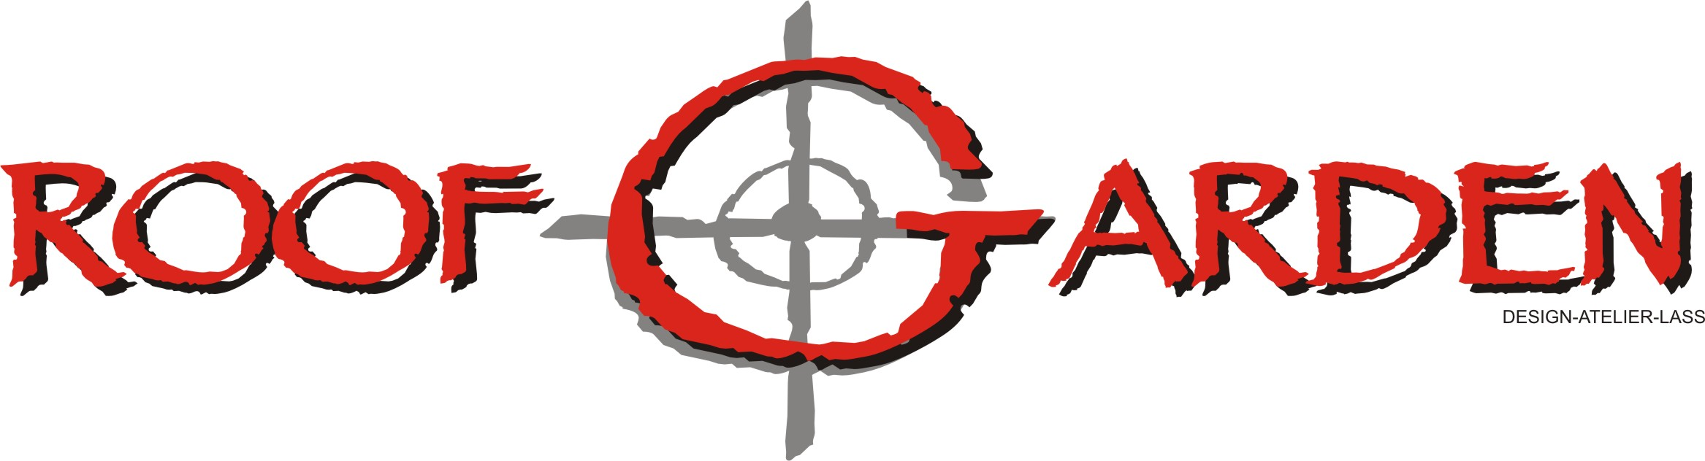
Matthias Claus
Große-Leege-Str.65
13055 Berlin
Tel: (030) 9715234
Fax: (030) 976 06 726
Funk: (0173) 2489741
matze@roofgarden.de
www.roofgarden.de

z.Hd. Redaktion / Moderator
Berlin, . .2017
Presse- Info / ROOF GARDEN:
Die beste Partyband der Welt „ROOF GARDEN“ am . den . .2017 in
ROOF GARDEN steht für über 4 Stunden Bombenstimmung und Unterhaltung und bedient fast jeden Musikgeschmack mit einem Programm, welches die aktuellen Top-Hits der MTV- & VIVA-Charts, die Klassiker der 80er & 90er Jahre, bis hin zu den größten Party-Krachern umfasst. Extra zu erwähnen wäre, ihre in Deutschland einzigartige Rammstein-Cover-Show, in der sie die Bühne im wahrsten Sinne des Wortes brennen lassen. “Die beste Partyband der Welt” spielte in den letzten Jahren mit den Phudys, City, Karat, Udo Lindenberg, Peter Maffay, Markus, Peter Schilling, Achim Menzel, den Prinzen, der Blue Man Group und dem Ensemble des Musicals „Hinterm Horizont“ zusammen, um nur einige zu nennen.
Ob auf der Hauptbühne der Kieler Woche oder als Ausrichter der MediaMarkt Sommerparty, ob bei Großveranstaltungen wie dem Tag der Sachsen, der Brandenburg-Festspiele, der Hansesail, Rock for Germany im Rudolf-Harbig-Stadion in Dresden vor 25000 Zuschauern oder zu Feierlichkeiten des Bestehens des A10-Centers in Wildau vor 12000 begeisterten Zuschauern; ROOF GARDEN war schon da und hat die Bühne gerockt!
Wenn die Berliner Kultband aus ihrer grellbunten Partygruft steigt und zur „LIVE-PARTY“ läd, erwartet Euch ein Kraftpaket aus 20 Jahren Rock-Pop und Party-Geschichte.
Nun ist er endlich da, der Sommer 2017. Zeit die Open-Air Saison mit einem Knaller im Tourkalender weiterzuführen. Und auch auf dem „EVENT EINTRAGEN ! “, dem besonderen Open-Air-Event, in ORT EINTRAGEN ! wird das Livespektakel wieder „Sehenswert“. Wenn eine geniale Idee und eine außergewöhnliche Lokalität mit „ROOF GARDEN“ aufeinandertreffen, gibt es keine Alternative. Die Akteure des Abends verwandeln Woche für Woche ihre Spielstätten in Hexenkessel und überzeugen tausende Partywütige.
Bereits um :00 Uhr öffnen sich die Pforten der LOCATION EINTRAGEN ! . Viele Helfer haben Tage damit zugebracht, die traditionelle Festwiese ein zünftiges Partyareal zu verwandeln.
Ab 21:00 Uhr ist es dann Zeit für die ultimative Cover- Feuer- und Bühnenshow mit Berlins angesagtesten Partymachern „ROOF GARDEN“.
Beispiel:
Fr. 06.07.2017 „ROOF GARDEN“ Feiern bis der Arzt kommt-Tour 2017/ Location: Festwiese am Röblinsee, Schützenstraße in 16798 Fürstenberg/Havel / Einlass: 19:00 Uhr / Showtime: 21:00 Uhr / Infos unter: www.roofgarden.de
Werte Kollegen, ich bitte Sie hiermit im Rahmen Ihrer redaktionellen Möglichkeiten auf diese Veranstaltung hinzuweisen. Selbstverständlich gelten die Presseausweise der Mitarbeiter Ihres Hauses als Eintrittskarten.
Mit freundl. Grüßen,
Matthias Claus, Roof Garden-Show-Management

